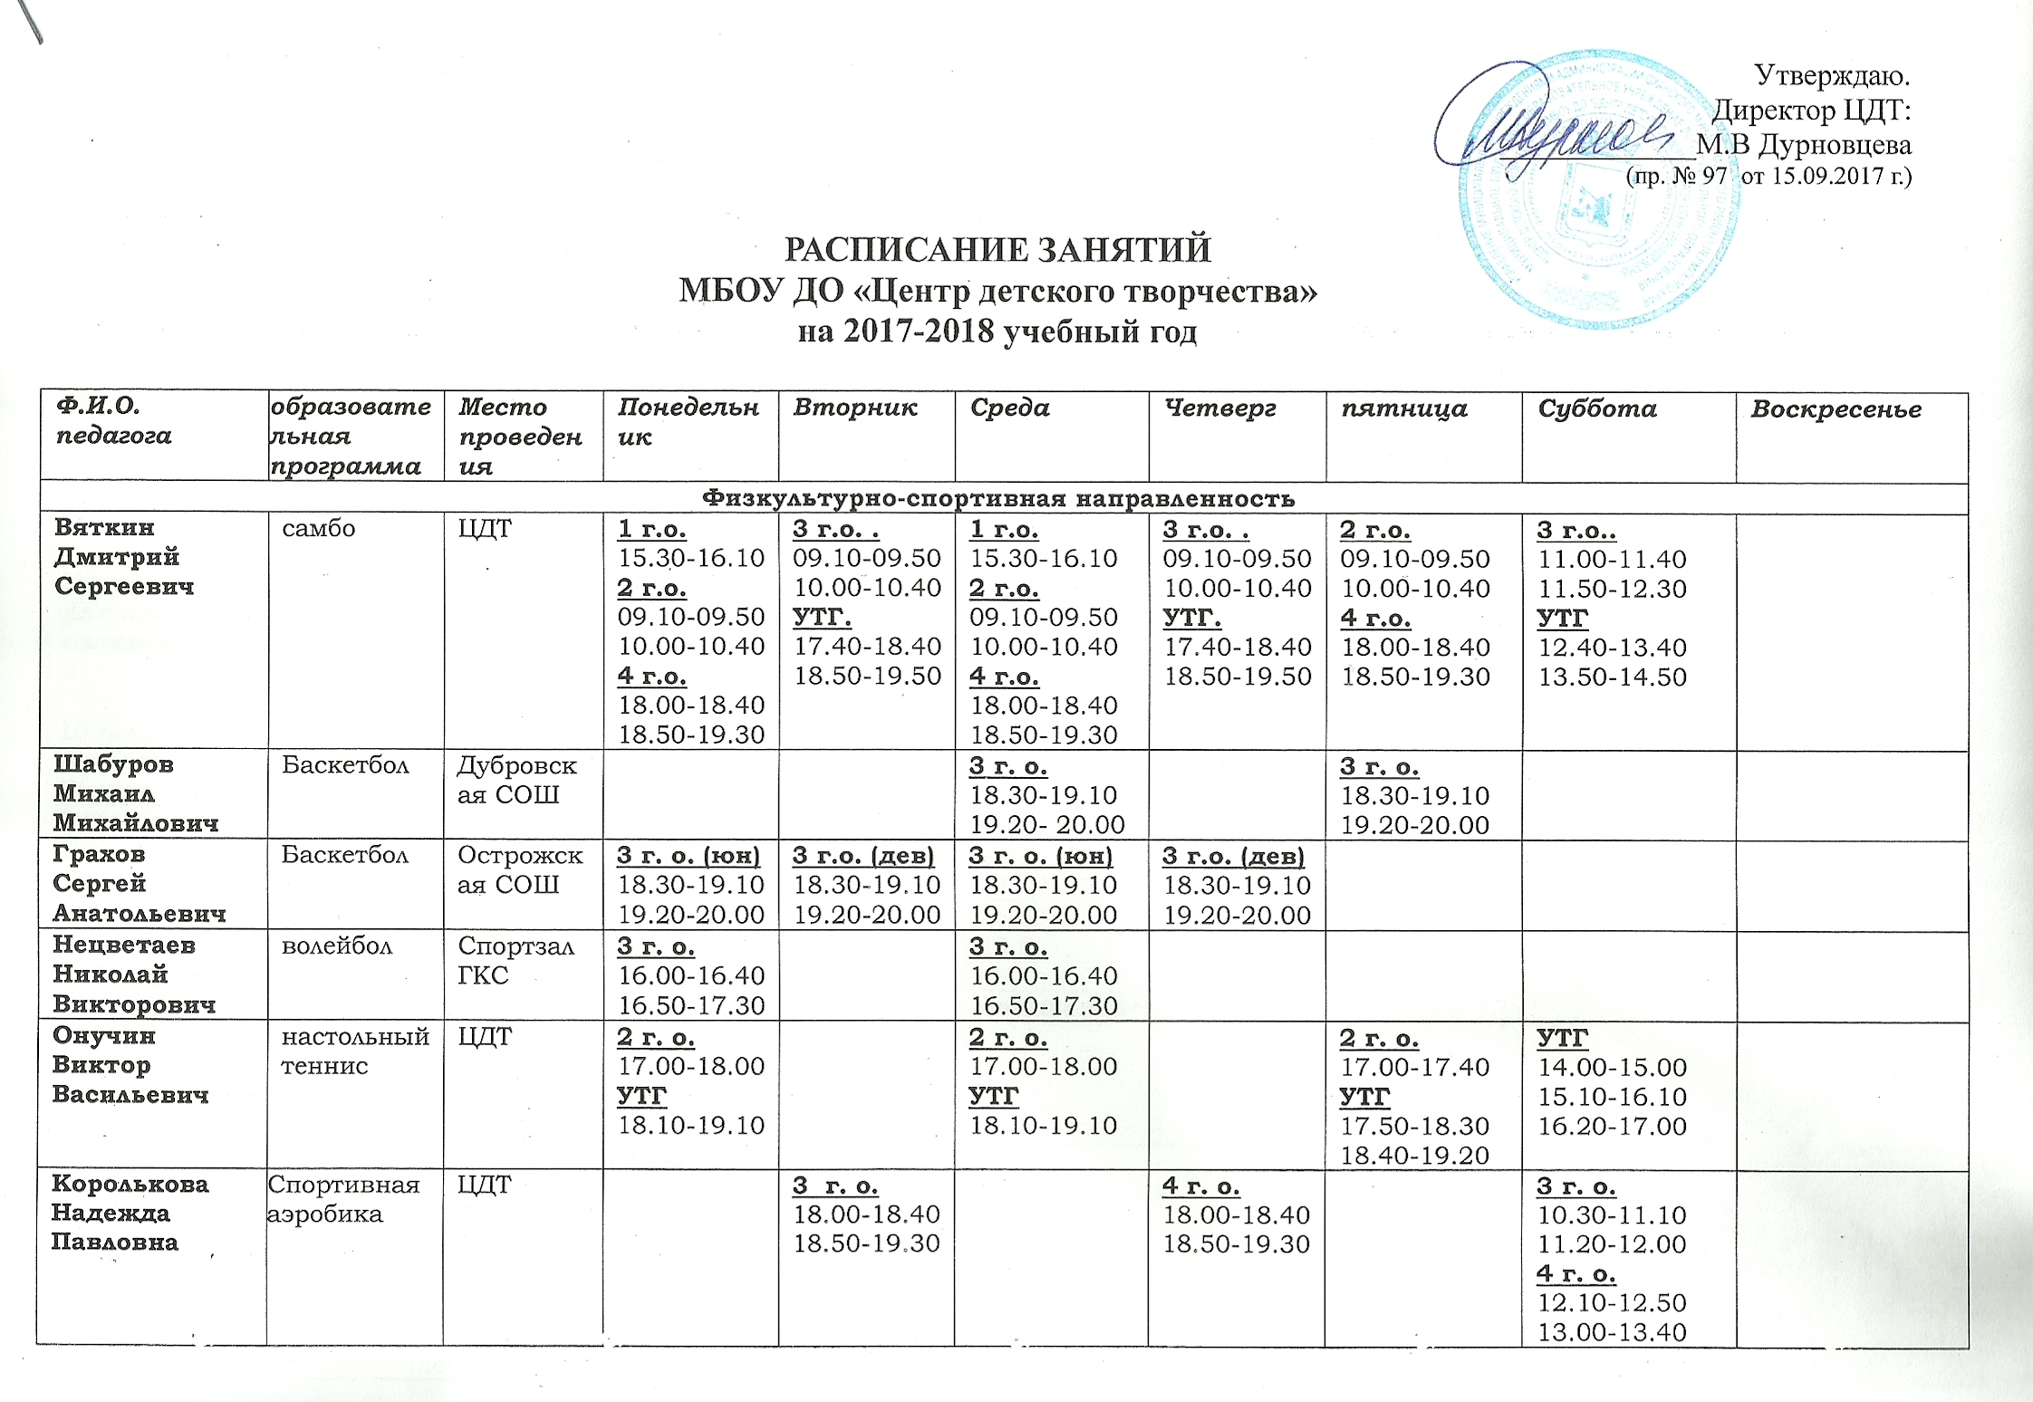

Щукин  Николай  Иванович | Баскетбол | Андреевская  ООШ |  |  | 2 г. о.  16.00-16.40  16.50-17.30 |  | 2 г. о.  16.00-16.40  16.50-17.30
 | Волейбол |  |  | 3 г. о.  18.00-18.40  18.50-19.30 |  | 3 г. о.  18.00-18.40  18.50-19.30
Пирожкова  Светлана  Николаевна | Спортивная аэробика | Дубровская СОШ | 2-4 г. о.  15.00-15.40  15.50-16.30 |  | 2-4 г. о.  15.00-15.40  15.50-16.30
Аверин  Сергей  Николаевич | шахматы | ЦДТ |  |  |  |  |  | 2-3 г. о.  11.00-11.40  11.50-12.30 | 2-3 г. о.  11.00-11.40  11.50-12.30
Тупицын  Геннадий  Васильевич | Баскетбол | ЦДТ | 4 г. о. (д).  16.50-17.30  17.40-18.20  4 г.о..(юн.)  18.30-19.10  19.20-20.00 |  | 4 г. о. (д).  16.50-17.30  17.40-18.20  4 г.о..(юн.)  18.30-19.10  19.20-20.00
Медведева  Любовь  Александровна | Спортивная  аэробика | ЦДТ |  |  | 1 г. о.  15.30-16.10  16.20- 17.50  3 г. о.  18.00 - 19.30
Шилова  Любовь  Валерьевна | Спортивная  аэробика | Дубровская СОШ |  |  |  |  |  | 4 г. о.  15.00-15.40  15.50-16.30 | 4 г. о.  15.00-15.40  15.50-16.30
Ратанов  Степан Михайлович | Настольный теннис | ЦДТ |  | 3 г. о.  10.00-10.40  10.50-11.30 | 4 г. о.  14.00 -14.40  14.50– 15.30 | 3 г. о.  10.00-10.40  10.50-11.30 | 4 г. о.  14.00-14.40  14.50-15.30
Кожевникова Наталья Николаевна | волейбол | Спортзал  ГКС | 18.00-18.40  18.50-19.30 |  | 18.00-18.40  18.50-19.30
Туристско-краеведческая направленность
Болотова  Елена  Николаевна | «Наша родина – Оханск» | ЦДТ |  | 1 г.о. 1 гр.  10.00-10.40  1 г.о. 2 гр.  10.50-11.30
 | КАОП «Наша родина – Оханск»  *краеведение | ЦДТ | 1 г.о. 1 гр.  12.30-13.10  1 г.о. 2 гр.  13.20-14.00
 | КОП «Бабушкины сказки» *краеведение | ЦДТ |  |  |  | 17.30-18.10
Попова Ольга Вениаминовна | «Бабушкины сказки» *зазеркалье | ЦДТ |  |  |  | 15.10-15.50  16.00-16.40
Медведева Любовь Александровна | КАОП  «Наша родина – Оханск»  *туризм | ЦДТ | 1 г.о. 2 гр.  12.30-13.10  1 г.о. 1 гр.  13.20-14.00
 | ДОП «Туризм» |  |  |  |  |  |  | 3 г.о.  18.00-19.30 | 3 г.о.  12.00-15.00
Каракулова  Елизавета  Алексеевна | «Юный краевед» | Беляевская  СОШ | 3-4 г. о.  14.00-14.40  4 г. о.  14.50-15.30 | 3-4 г. о.  14.00-14.40  4 г. о.  14.50-15.30 | 3-4 г. о.  14.00-14.40  4 г. о.  14.50-15.30 | 3-4 г. о.  14.00-14.40  4 г. о.  14.50-15.30
Гилева  Ольга  Николаевна | «Юный краевед» | Пономарёвская  ООШ | 1 г. о.  16.00-16.40  16.50-17.30 | 1 г. о.  16.00-16.40  16.50-17.30
Ахметсафин  Денис  Алексеевич | Спортивный туризм | Пономари КДЦ |  | 2-4 г. о.  16.00-16.40  16.50-17.30 |  | 2-4 г. о.  16.00-16.40  16.50-17.30 |  | 2-4 г. о.  11.00-11.40  11.50-12.30
Шабуров Михаил  Михайлович | Спортивный туризм | Дубровская СОШ |  |  | 3 г. о.  17.00-17.40  17.50-18.30 | 3 г. о.  18.30-19.10  19.20-20.00 | 3 г. о.  16.00-16.40  16.50-17.30
Художественная направленность
Каракулова Елизавета Алексеевна  Хор «Солнышко» | Хоровое пение | Беляевская СОШ |  | 3-4 г. о.  15.40-16.20  16.30-17.10 |  | 3-4 г. о.  15.40-16.20  16.30-17.10
 | ансамбли |  | 3 г. о. 1 гр.  15.40-16.20  16.30-17.10 |  | 3 г. о. 2 гр.  15.40-16.20  16.30-17.10 |  |  | 2 г. о.  12.00-12.40  12.50-13.30
 | дуэты |  |  |  |  |  | 2 г. о.  15.40-16.20  16.30-17.10 | 2 г. о.  13.40-14.20  14.30-15.10
 | сольное пение |  |  |  |  |  | 14.00-14.40  14.50-15.30 | 15.20-16.00  16.10-16.50
Каракулова Елизавета Алексеевна | ДОП «Ловкие спицы» |  | 17.20-18.00 | 17.20-18.00 | 17.20-18.00 | 17.20-18.00
Казакова Галина Ивановна | «Фольклорная азбука» | ЦДТ |  | 3 г. о.  13.30-14.10  14.20-15.00 | 3 г. о.  13.30-14.10  14.20-15.00
 | Клуб любителей песни |  |  |  |  | 1 г. о.  14.30-15.10  15.20-16.00 | 1 г. о.  14.30-15.10  15.20-16.00
Бородина Людмила Фёдоровна  «Флористика» | флора-декор | Острожка  КДЦ | 3 г.о. 1 гр.  14.00-14.40  14.50-15.30 | 3 г.о. 2 гр.  14.00-14.40  14.50-15.30 | 3 г.о. 1 гр.  14.00-14.40  14.50-15.30 | 1 г. о.  14.00-14.40  3 г.о. 1 гр.  15.00-15.40  15.50-16.30  4 г. о.  16.40-17.40  17.50-18.50 | 1 г. о.  14.00-14.40  4 г. о.  15.40-16.40  16.50-17.50 | 2 г.о. 1 гр.  13.00-13.40  13.50-14.30  2 г.о. 2 гр.  14.40-15.20  15.30-16.10
 | природа родного края | Острожка КДЦ | 3 г.о. 1 гр.  15.40-16.20 | 3 г.о. 2 гр.  15.40-16.20
Медведева Любовь Александровна  «Флористика» | Природа родного края |  |  |  |  |  |  | 2 г.о. 2 гр.  13.00-13.40  13.50-14.30  2 г.о. 1 гр.  14.40-15.20  15.30-16.10
Попова Ольга Вениаминовна | «Радуга творчества» | ЦДТ |  |  | 1 г. о.  17.20-18.00  18.10-18.50 | 1 г. о.  17.20-18.00  18.10-18.50
Попова Ольга Вениаминовна КОП «Самоделкины» | Мир бумаги |  |  |  | 1 гр.  13.30-14.10  14.20-15.00 |  | 2 гр.  14.30-15.10  15.20-16.00 |  | 1 гр.  12.00-12.40  12.50-13.30  2 гр.  13.40-14.20  14.30-15.10
 | мастерилки |  |  |  |  | 1 гр.  13.30-14.10  14.20-15.00 |  | 2 гр.  12.00-12.40  12.50-13.30
Попова Ольга Вениаминовна  «Театр игры и игрушки» | изготовление кукол |  |  |  | 3 г.о.  15.30-16.10  16.20-17.00 |  |  | 3 г.о.  13.40-14.20  14.30-15.10
 | кукольный театр |  |  |  |  |  | 3 г.о.  16.10-16.50  17.00-17.40 | 3 г.о.  15.20-16.00  16.10-16.50
Барышникова Надежда Ивановна  «Театр игры и игрушки» | *театр. игра» (инд. и гр. зан.) |  |  |  |  |  | 16.10-17.10  17.20-18.20
Трила Татьяна Геннадьевна | Основы декора и дизайна |  |  |  |  | 1 г.о. 2 гр.  16.10-16.50  17.00-17.40  1 г.о. 1 гр.  18.00-18.40  18.50-19.30 |  | 1 г.о. 2 гр 11.00-11.40  11.50-12.30  1 г.о. 1 гр.  12.40-13.20  13.30-14.10
 | Песочный город |  |  |  |  | 1 г.о. 1 гр.  10.00-10.40  10.50-11.30 | 1 г.о. 2 гр.  18.00-18.40  18.50-19.30 |  | 1 г.о. 1 гр.  10.00-10.40  10.50-11.30  1 г.о. 3 гр.  12.00-12.30  12.40-13.10  1 г.о. 2 гр.  16.10-16.50  17.00-17.40
 | АДОП «Песочный город» |  |  |  | 1 г.о.  14.30-15.10  15.20-16.00
 | Сам себе фотограф |  |  |  | 1 г.о. 2 гр.  16.10-16.50  17.00-17.40  1 г.о. 1 гр.  18.00-18.40  18.50-19.30 |  | 1 г.о. 2 гр.  14.30-15.10  15.20-16.00 | 1 г.о. 1 гр.  14.20-15.00  15.10-15.50
Техническая направленность
Уварова Светлана Фёдоровна | Я - конструктор |  | 1 г.о. 1 гр.  10.00-10.40  10.50-11.30  1 г.о. 2 гр.  14.30-15.10  15.20-16.00 | 1 г.о. 2 гр.  16.10-16.50  17.00-17.40 |  |  | 1 г.о. 1 гр.  18.00-18.40  18.50-19.30
Дурновцева Маргарита Владиславовна КОП «Техническое конструирование | моделирование |  | 1 г.о.  15.30-16.10  16.20-17.00 |  | 1 г.о.  15.30-16.10  16.20-17.00
 | конструирование |  |  | 1 г.о. 15.30-16.10  16.20-17.00 |  | 1 г.о. 15.30-16.10  16.20-17.00
Окулова Светлана Викторовна | «Компьютер – твой друг» | Беляевка |  | 1 г. о.  14.40-15.20  15.30-16.10  2 г. о.  16.20-17.00  17.10-17.50 |  | 1 г. о.  14.40-15.20  15.30-16.10  2 г. о.  16.20-17.00  17.10-17.50
 | «Азы програм-  мирования» | Беляевка |  |  |  |  | 1 г. о.  15.00-15.40
Социально-педагогическая направленность
Казакова Галина Ивановна | «Встреча» |  |  | Группа  17.10-17.50  18.00-18.40 |  |  | Солисты  16.10-16.50  группа  17.00-17.40  17.50-18.30
Казакова Галина Ивановна  «Творческая мастерская» | «Я – ведущий» | ЦДТ |  |  | 3 г.о.  15.10-15.50  16.00-16.40 | 3 г.о.  16.10-16.50  17.00-17.40
 | «Я-гражданин» |  |  | 3 г.о.  15.30-16.10  16.20-17.00
Югова Людмила Николаевна | Играй, слушай, познавай | Половинка |  |  | 1 г.о.  16.20-17.00  17.10-17.50 |  | 1 г.о.  16.20-17.00  17.10-17.50
Казакова Галина Ивановна  КОП «Гармония»  2 год обучения | интеллект | ЦДТ |  |  |  |  |  | 1 гр.  10.00-10.40  2 гр.  10.50-11.30
 | досуг |  |  |  |  |  |  | 1 гр.  11.40-12.20  2 гр  12.30-13.10
Медведева Любовь Александровна | КОП «Гармония»  *туризм | ЦДТ |  |  |  |  |  | 1 гр.  10.50-11.30  2 гр.  11.40-12.20
Болотова Елена Николаевна | Школа юного экскурсовода |  |  | 1 г.о.  15.00-15.40 |  |  |  | 1 г.о.  13.00-13.40  13.50-14.30
Уварова Светлана Фёдоровна | Кулинарные истории |  |  | 1 г.о. 2 гр.  14.30-15.10  15.20-16.00 |  |  |  | 1 г.о. 1 гр.  16.00-16.40  16.50-17.30 | 1 г.о. 1 гр.  12.00-12.40  12.50-13.30  1 г.о. 2 гр.  14.30-15.10  15.20-16.00
 | Хочу всё знать |  |  | 1 г.о. 1 гр.  10.00-10.40  10.50-11.30 |  |  | 1 г.о. 1 гр.  10.00-10.40  10.50-11.30 |  | 1 г.о. 2 гр.  10.00-10.30  10.40-11.10

Заместитель директора по УВР:_______________________(Н.И. Барышникова)

